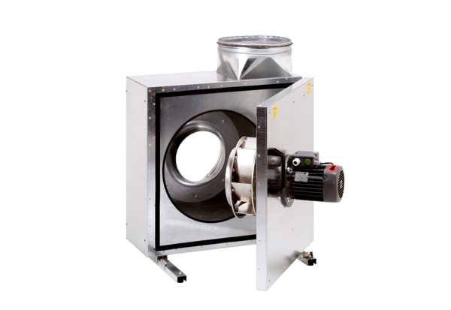Izolowany akustycznie wentylator skrzynkowy wywiewny EKR 40-2Opakowanie jednostkowe: 1 sztukaAsortyment: C
Numer artykułu: 0080.0886Producent: MAICO

